**بسم الله**

**نکات عمومی :**

* نسخه Keycloak که برای توسعه spi ها در نظر گرفته شده، نسخه 12.0.2 می باشد.
* نسخه بیلد شده هر spi در پوشه target وجود دارد، فایلjar ای که نامش به dependencies ختم میشود را به پوشه deployments منتقل کنید.
* در صورت نیاز به تغییر سورس کد و نیاز به کامپایل مجدد، از دستور زیر استفاده میکنیم:

mvn clean install

* در صورت نمایش لاگ بیلد از دستور زیر استفاده می کنیم:

mvn clean install -X

* لازم است jdk 11 بر روی سیستم نصب باشد و در Envoirment تنظیم شده باشد.
* در اکثر خطای زمان بیلد، با تغییر قسمت زیر در فایل pom.xml مورد رفع می شود :

<properties>  
 <maven.compiler.source>11</maven.compiler.source>  
 <maven.compiler.target>11</maven.compiler.target>  
</properties>

تغییر به نسخه 1.8

* در صورت نیاز، Language Level را تغییر دهید.
* در صورت نیاز، Java Compiler را تغییر دهید.
* در صورت اجرا از داکر؛ ار فایل داکر کامپوز استفاده کنید، نام کاربری و پسورد و کانکشن دیتابیس را در فایل داکر کامپوز مطابق سیستم خود تغییر دهید.
* نحوه چینش صحیح روند فرم ورود:

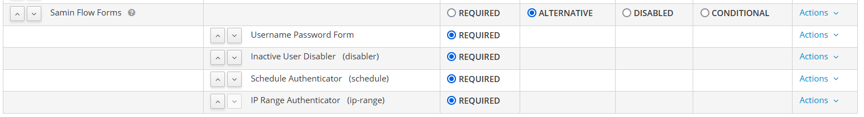

* نحوه ساختن گروه جدید:

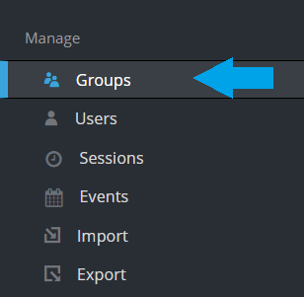

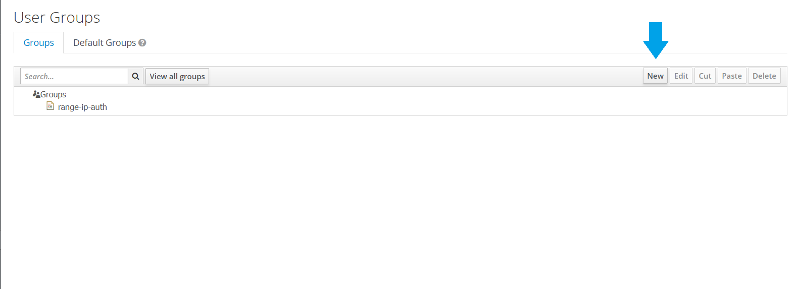

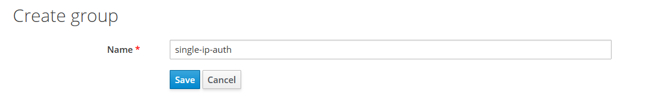

* نحوه اضافه کردن کاربر به گروه:

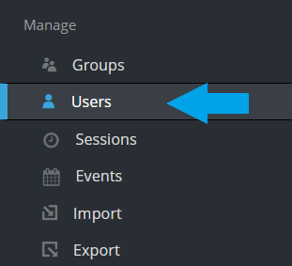

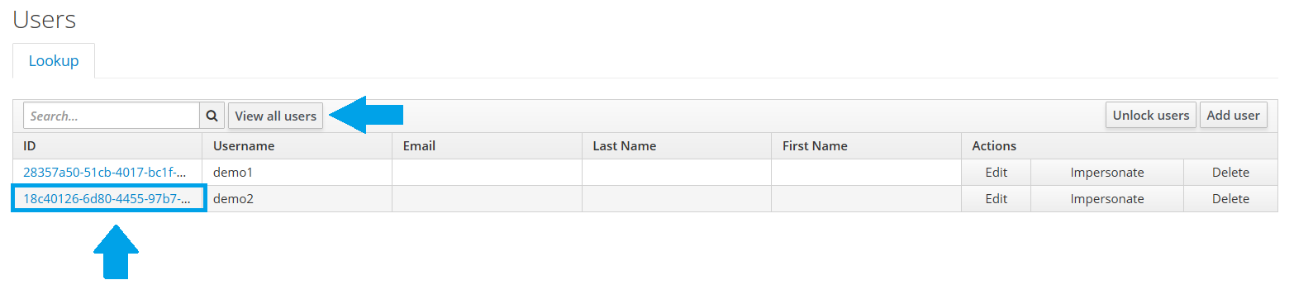

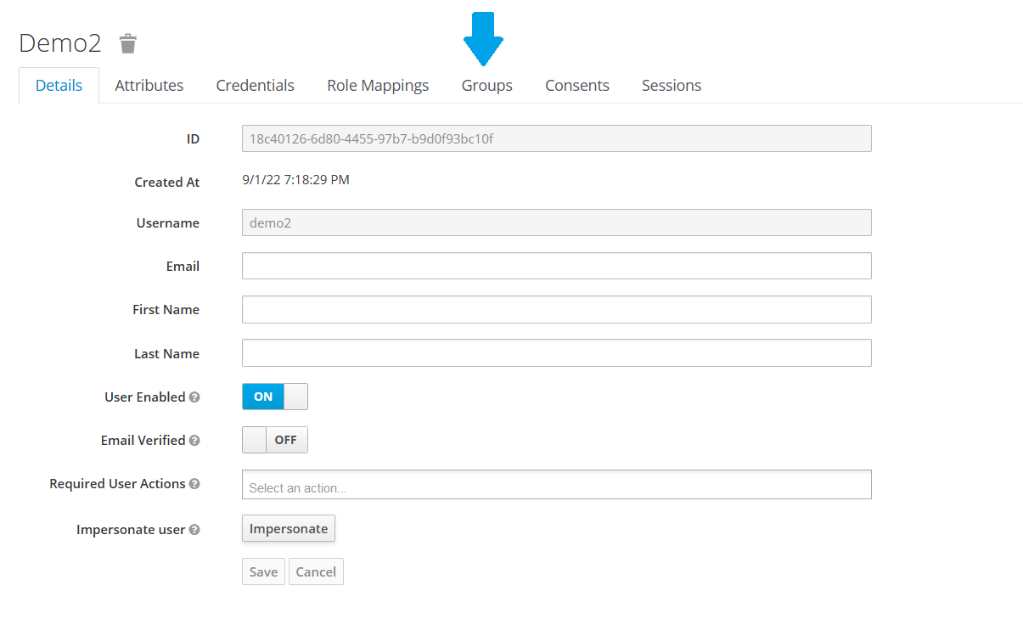

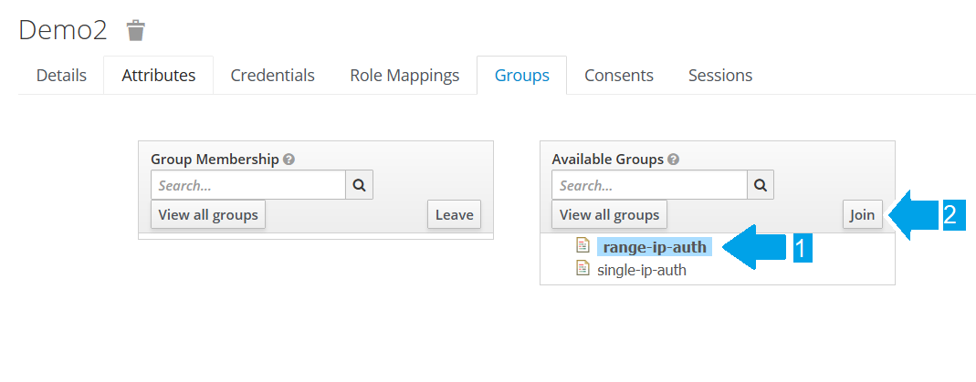

**توجه: یک کاربر نمی‌تواند همزمان در دو گروه single-ip-auth و range-ip-auth حضور داشته باشد و در صورت اضافه شدن به گروه جدید، باید از گروه قبلی خارج شود.**

* نحوه ثبت گروه پیش فرض برای تمامی کاربران:



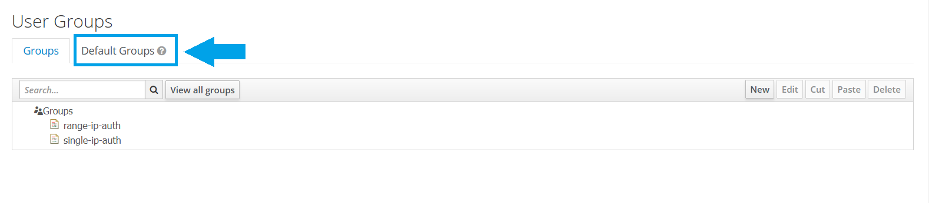

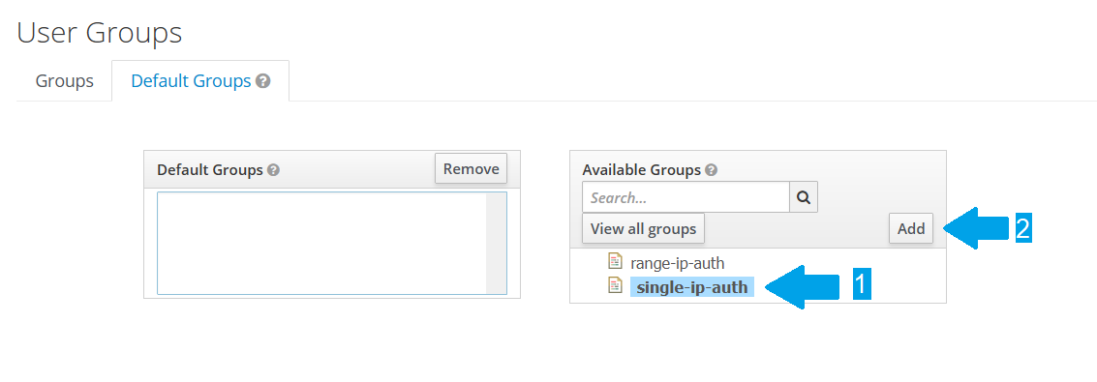

* نحوه تغییر برنامه کاری یا آی پی ورودی هر کاربر:





